**DPPL-001**

DESKRIPSI PERANCANGAN PERANGKAT LUNAK

Aplikasi Keuangan Hoomee Cafe

untuk:

Hoomee Cafe

Dipersiapkan oleh:

MPPL – E06

**INSTITUT TEKNOLOGI SEPULUH NOPEMBER**

**FAKULTAS TEKNOLOGI INFORMASI**

**JURUSAN TEKNIK INFORMATIKA**

**SURABAYA**

**2015**

|  |  |  |  |  |
| --- | --- | --- | --- | --- |
|  |  |  | |  |
|  | |  |
|  |  |  |

DAFTAR PERUBAHAN

|  |  |
| --- | --- |
| Revisi | Deskripsi |
| A |  |
| B |  |
| C |  |
| D |  |
| E |  |
| F |  |
| G |  |

|  |  |  |  |  |  |  |  |  |
| --- | --- | --- | --- | --- | --- | --- | --- | --- |
| INDEX  TGL | - | A | B | C | D | E | F | G |
| Ditulis oleh |  |  |  |  |  |  |  |  |
| Diperiksa oleh |  |  |  |  |  |  |  |  |
| Disetujui oleh |  |  |  |  |  |  |  |  |

Daftar Halaman Perubahan

|  |  |  |  |
| --- | --- | --- | --- |
| Halaman | Revisi | Halaman | Revisi |
|  |  |  |  |

Daftar Isi

1. Pendahuluan 5

1.1 Tujuan Penulisan Dokumen 5

1.2 Lingkup Masalah 5

1.3 Definisi dan Istilah 5

1.4 Aturan Penamaan dan Penomoran 5

1.5 Referensi 5

1.6 Ikhtisar Dokumen 5

2 Deskripsi Perancangan Global 6

2.1 Rancangan Lingkungan Implementasi 6

2.2 Deskripsi Data

2.2.1 Definisi Domain/Type

2.2.2 Conceptual Data Model

2.2.3 Physical Data Model

2.2.4 Daftar Tabel Aplikasi

2.3 Deskripsi Modul

3 Deskripsi Perancangan Rinci

3.1 Deskripsi Rinci Tabel

3.1.1 Tabel <Nama..>

3.1.2 <Table 2 : t_Detail …>

3.2 Deskripsi Rinci Modul

3.2.1 Modul <xxx>

3.2.1.1 Fungsi Modul

3.2.1.2 Spesifikasi Layar Utama

3.2.1.3 Spesifikasi Query (jika ada)

3.2.1.4 Spesifikasi Field Data Layar

3.2.1.5 Spesifikasi Objek-Objek pada Layar

3.2.1.6 Spesifikasi Proses/Algoritma

3.3 Matriks Kerunutan

Setelah Daftar Isi Boleh ada Daftar Tabel dan Daftar Gambar

# 1. Pendahuluan

## Tujuan Penulisan Dokumen

Dokumen Deskripsi Pengembangan Perangkat Lunak ini berisi penjelasan terperinci mengenai perangkat lunak yang akan dibuat, yaitu deskripsi perancangan lingkungan implementasi dan dekomposisi fungsional modul, deskripsi data dalam bentuk basis data yang akan digunakan dalam pembuatan perangkat lunak, dekomposisi fisik modul, dan deskripsi rinci modul yang terdiri dari deskripsi layar, deskripsi proses dan deskripsi laporan.

Tujuan penulisan DPPL :

1. Untuk memberikan landasan yang diperlukan dalam proses pengkodean aplikasi HomeeCafe.
2. Meberkan gambaran mengenai rancangan perangkat lunak HomeCafee yang dibangun secara terperinci.
3. Sebagai panduan bagi Manager/Karyawan HomeeCafee dalam pengeimplementasian perangkat lunak HomeeCafee
4. Untuk memastikan bahwa semua fungsi dan prosedur yang akan dibuat telah memenuhi spesifikasi kebutuhan sesuai dokumen SKPL yang telah dibuat sebelumnya.

Denga dokumen DPPL ini diharapkan pengembangan perangkat lunak HomeeCafee akan lebih terarah, efektif dan efisien

## Lingkup Masalah

Tuliskan dengan ringkas nama aplikasi dan deskripsinya. Maksimal 1 paragraf. Sama dengan yang ditulis di SKPL.

## Definisi dan Istilah

* SKPL (Spesifikasi Kebutuhan Perangkat Lunak) atau dalam bahasa Inggris-nya sering juga disebut sebagai Software Requirements Spesification (SRS). Merupakan sesifikasi dari perangkat lunak yang akan dikembangkan.
* DPPL (Deskripsi Perancangan Perangkat Lunak)atau Software Design Description (SDD). Merupakan deskripsi perancangan dari perangkat lunak yang akan dikembangkan.
* DFD adalah Data Flow Diagram, diagram da notasi yang digunakan untuk menunjukkan aliran data pada perangkat lunak.
* ERD adalah Entity Relationship Diagram, diagram dan notasi yang digunakan untuk merepresentasikan struktur data statis pada perangkat unak.

Semua definisi dan singkatan yang digunakan dalam dokumen ini dan penjelasannya

## Aturan Penamaan dan Penomoran

Tuliskan aturan penomoran dan penamaan yang dipakai dalam dokumen ini jika ada (misalnya aturan penomroan Fungsi/CSU, penomoran modul, penamaan file, dsb)

## Referensi

Dokumen acuan yang dipergunakan dalam penulisan dokumen ini adalah :

* SKPL HomeeCafee

Dokumentasi PL yang dirujuk oleh dokumen ini, minimal SKPL

Buku, Panduan, Dokumentasi lain yang dipakai dalam dokumen ini (jarang sekali!).

## Ikhtisar Dokumen

Dokumen DPPL ini berisi deskripsi rancangan perangkat lunak yang akan dikembangkan berdasarkan dokumen SKPL. Dalam dokumen DPPL ini dijabarkan perincian rancangan perangkat lunak yang dikembangkan, sehingga dapat diimplementasikan hingga level teknis. Gambaran umum dokumen ini terdapat ada penjelasan dibawah ini.

* Bab 1, merupakan bab pendahuluan yang berisikan tentang overview dari rencana pengembangan perangkat lunak secara umum, seperti tujuan penulisan dokumen, lingkp masalah, definisi dan istilah, aturan penomoran.
* Bab 2, merupaka deskripsi perancangan global yang berisi tentang perancangan perangkat unak secara umum seperti lingkunagan operasi yang akan digunakan umtuk implementasi perangkat lunak, pemodelan data – data yang akan digunakan dalam perangkat lunak, dan daftar tabel yang digunakan sebagai database dalam perangkat lunak yang dikembangkan.
* Bab 3, merupakan deskripsi perancangan rinci yang berisi tentang rincian keseluruhan atau detail menyeluruh dari perangkat lunak yang akan dikembangkan, seperti pendeskripsian secara rinci database yang akan digunakan di dalam perangkat lunak dan rincian pemrosesan yang terjadi di dalam perangkat lunak yang dikembangkan.

Tuliskan sistematika pembahasan (ikhtisar) dokumen ini.

# Deskripsi Perancangan Global

## Rancangan Lingkungan Implementasi

Sistem Informasi Kasir HomeeCafee akan dikembangkan menjadi perangkat lunak berbasis dekstop yang membutuhkan komputer dengan spesifikasi berikut :

* Sistem Operasi : Mincrosoft Windows XP/Vista/7/8
* DBMS :
* Development Tools : Microsoft Visual Studio 2012, Power Designer, Pencil
* Word Processor : Microsoft Office Word 2010, Notepad
* Bahasa : C#

Sebutkan Operating system, DBMS, development tools, filing system, bahasa pemrograman yang dipakai

## Deskripsi Data

Berisi deskripsi tabel-tabel basis data jika aplikasi berbasis data. Awali dengan daftar tabel basisdata dan deskripsi isinya. Untuk setiap tabel, harus mengandung Nama tabel, jenisnya, Volume, laju, primary key, constraint integrity dengan tabel lain( jika ada). Volume dan laju harus mimimal mengandung angka kira-kira.

Boleh berasal dari “dumb” dari database yang digunakan.

### Definisi Domain/Type

Sebutkan nama domain (type terdefinisi) yang anda rancang pada aplikasi ini dengan mengisi tabel sebagai berikut

| **Domain name** | **Type** |
| --- | --- |
| ID_User | Variable Character |
| Nama_User | Variable Character |
| Username_User | Variable Character |
| Password_User | Variable Character |
| Previlage | Integer |
| ID_Transaksi | Variable Character |
| Tanggal_Transaksi | Date & Time |
| Tipe_Pembayaran | Number |
| Subtotal_Pembayaran | Number |
| Total_Pembayaran | Number |
| Uang_Pembayaran | Number |
| Uang_Kembalian | Number |
| ID_Menu | Variable Character |
| Nama_Menu | Variable Character |
| Harga_Menu | Number |
| ID_Supplier | Variable Character |
| Nama_Supplier | Variable Character |
| Jumlah_Transaksi | Number |
| Keterangan_Barang | Variable Character |
| Catatan | Variable Character |
| ID_ Meja | Variable Character |

### Conceptual Data Model

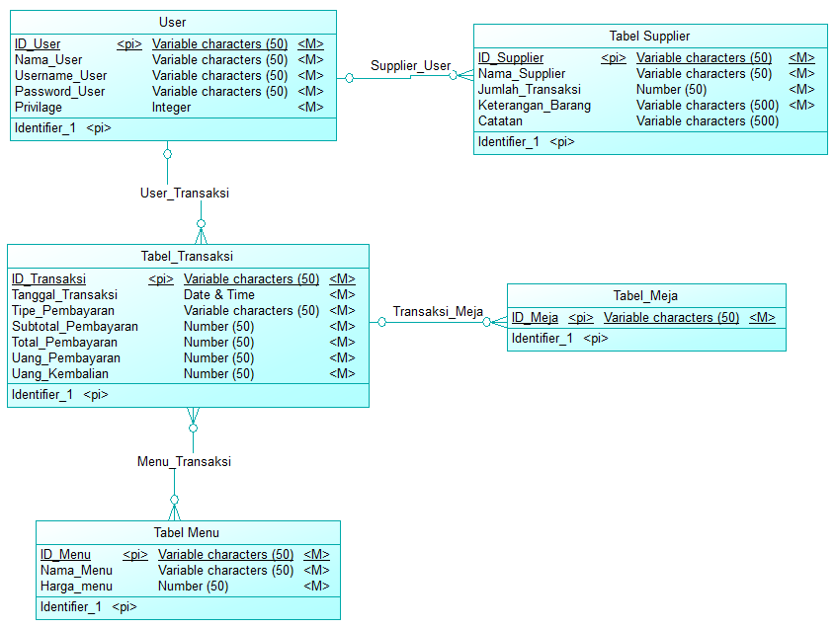

### Physical Data Model

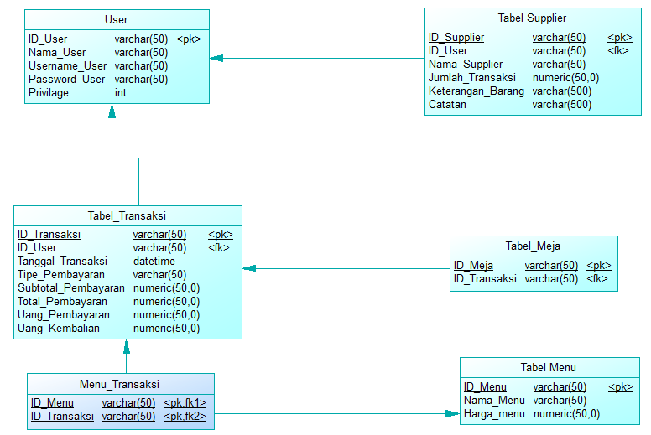

### Daftar Tabel Aplikasi

.Awali dengan daftar tabel basisdata, primary key dan deskripsi isinya.

| **Nama Tabel** | **Primary key** | **Data Store** | **E/R** | **Deskripsi isi** |
| --- | --- | --- | --- | --- |
| User | ID_User | User | Entitas | Berisi field ID_User, Nama_User, Username_User, Password_User, Privilage |
| Transaksi | ID_Transaksi | Transaksi | Entitas | Berisi field ID_Transaksi, ID_User, Tanggal_Transaksi, Tipe_Pembayaran, Subtotal_Pembayaran, Total_Pembayaran, Uang_Pembayaran, Uang_Kembalian. |
| Menu | ID_Menu | Menu | Entitas | Berisi field ID_Menu, Nama_Menu, Harga_Menu |
| Meja | ID_Meja | Meja | Entitas | Berisi field ID_Meja, ID_Transaksi |
| Supplier | ID_Supplier | Supllier | Entitas | Berisi field ID_Supplier, ID_User, Nama_Supplier, Jumlah_Transaksi, Keterangan_Barang, Catatan |

Untuk setiap tabel, buatlah deskripsi rincinya pada Sub-bab Deskripsi Rinci Tabel

## Deskripsi Modul

Diisi gambar struktur modul dan daftar modul.

Daftar modul bisa dalam bentuk tabel berikut:

| **No** | **Nama Modul** | **Keterangan** |
| --- | --- | --- |
|  |  |  |
|  |  |  |
|  |  |  |
|  |  |  |
|  |  |  |
|  |  |  |
|  |  |  |
|  |  |  |
|  |  |  |
|  |  |  |

# Deskripsi Perancangan Rinci

## Deskripsi Rinci Tabel

### Tabel User

Identifikasi/Nama : User

Deskripsi Isi : Data User

Jenis : Tabel Data Induk

Volume : 10 record

Laju : 10 record/bulan

Primary Key : ID_user

|  |  |  |  |  |  |
| --- | --- | --- | --- | --- | --- |
| **Id Field** | **Deskripsi** | **Tipe & length** | **Boleh**  **NULL** | **Default** | **Keterangan** |
| ID_user | Data unik user | Varchar(50) | NO | - | - |
| Nama_User | Nama user | Varchar(50) | NO | - | - |
| Username_User | Kode unik login | Varchar(50) | NO | - | - |
| Password_User | Password login | Varchar(50) | NO | - | - |
| Previlage | Penanda user | Int | NO | - | - |

### Tabel Transaksi

Identifikasi/Nama : Transaksi

Deskripsi Isi : Transaksi pada kasir

Jenis : Tabel Data Induk

Volume : 100 record

Laju : 100 record/bulan

Primary Key : ID_Transaksi

|  |  |  |  |  |  |
| --- | --- | --- | --- | --- | --- |
| **Id Field** | **Deskripsi** | **Tipe & length** | **Boleh**  **NULL** | **Default** | **Keterangan** |
| ID_Transaksi | Data unik transaksi | Varchar(50) | NO | - | - |
| Tanggal_ Transaksi | Tanggal transaksi | Date & Time | NO | - | - |
| Tipe_Pembayaran | Jenis pembayaran | Varchar(50) | NO | - | - |
| Subtotal_Pembayaran | Subtotal dari pembayaran | Number (50) | NO | - | - |
| Total_Pembayaran | Total pembayaran | Number (50) | NO | - | - |
| Uang_Pembayaran | Uang diterima | Number (50) | NO | - | - |
| Uang_Kembalian | Uang dikembalikan | Number (50) | NO | - | - |

### Tabel Menu

Identifikasi/Nama : Menu

Deskripsi Isi : Menu Makanan/Minuman

Jenis : Tabel Data Induk

Volume : 20 record

Laju : 20 record/bulan

Primary Key : ID_Menu

|  |  |  |  |  |  |
| --- | --- | --- | --- | --- | --- |
| **Id Field** | **Deskripsi** | **Tipe & length** | **Boleh**  **NULL** | **Default** | **Keterangan** |
| ID_Menu | Data unik menu | Varchar(50) | NO | - | - |
| Nama_Menu | Nama makanan/minuman | Varchar(50) | NO | - | - |
| Harga_menu | Harga makanan/minuman | Number(50) | NO | - | - |

### Tabel Supplier

Identifikasi/Nama : Supplier

Deskripsi Isi : Catatan pembelian bahan

Jenis : Tabel Data Induk

Volume : 20 record

Laju : 20 record/bulan

Primary Key : ID_Menu

|  |  |  |  |  |  |
| --- | --- | --- | --- | --- | --- |
| **Id Field** | **Deskripsi** | **Tipe & length** | **Boleh**  **NULL** | **Default** | **Keterangan** |
| ID_Supplier | Data unik supplier | Varchar(50) | NO | - | - |
| Nama_Supplier | Nama Supplier | Varchar(50) | NO | - | - |
| Jumlah Transaksi | Jumlah uang dikeluarkan | Number(50) | NO | - | - |
| Keterangan_Barang | Keterangan barang yang dibeli | Varchar(50) | NO | - | - |
| Catatan | Catatan barang | Varchar(50) | YES | - | - |

### Table Transaksi

Identifikasi/Nama : Meja

Deskripsi Isi : Data Meja

Jenis : Tabel Data Induk

Volume : 20 record

Laju : 20 record/bulan

Primary Key : ID_Meja

|  |  |  |  |  |  |
| --- | --- | --- | --- | --- | --- |
| **Id Field** | **Deskripsi** | **Tipe & length** | **Boleh**  **NULL** | **Default** | **Keterangan** |
| ID_Meja | Data unik meja | Varchar(50) | NO | - | - |

## Deskripsi Proses secara Rinci

### Spesifikasi Proses Login

Identifikasi nama : Login

Deskripsi Isi : proses yang bekerja untuk melakukan login/pengaksesan terhadap perangkat lunak yang dikembangkan.

Jenis : Form Entry

Form berisi dialog/button

#### Spesifikasi Layar Utama

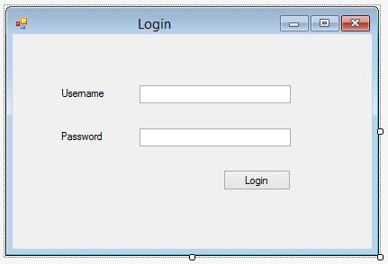  
Gambar 3-1 : Tampilan Form Login

#### Spesifikasi Query

#### Spesifikasi Field Data Layar

|  |  |  |  |  |
| --- | --- | --- | --- | --- |
| **Label** | **Field** | **Tabel/**  **Query** | **Validasi** | **Keterangan** |
| **Username** | **Username_User** | **User** | **Entry/edit/hapus** | **Nama pengguna yang dapat mengakses system** |
| **Password** | **Password_User** | **User** | **Entry/edit/hapus** | **Kata kunci atas tiap nama pengguna yang dapat mengakses sistem** |

#### Spesifikasi Objek-Objek pada Layar

| **Id_Objek** | **Jenis** | **Keterangan** |
| --- | --- | --- |
| butLogin | Button | Jika diklik, akan mengaktifkan Proses Algoritma untuk mengakses sistem. |
| txtUsername | Textbox | Isi Teks yang akan digunakan untuk login, sesuai dengan data yang tersimpan pada table user, field Username_User |
| txtPassword | Textbox | Isi Teks yang akan digunakan untuk login, sesuai dengan data yang tersimpan pada table user, field Password_User |

Jika objek dikaitkan ke File lain (misalnya file gambar, file teks), berikan nama file terkait dan deskripsi ringkas dalam kolom keterangan

#### Spesifikasi Proses/Algoritma

### Spesifikasi Proses Manager Menu

#### Spesifikasi Manager Menu

Identifikasi/Nama : Manager Menu

Deskripsi Isi : proses yang bekerja pada user manager untuk melakukan pengelolaan data berupa melihat data login, mengelola menu, mencetak laporan keuangan, dan melihat data supply barang.

Jenis : Form berisi button

#### Spesifikasi Layar Utama

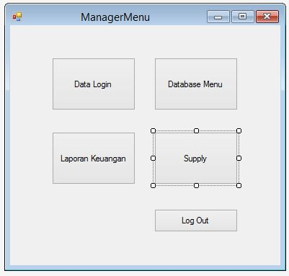

Gambar 3-1 : Tampilan Manager Menu

#### Spesifikasi Query (jika ada)

#### Spesifikasi Field Data Layar

|  |  |  |  |  |
| --- | --- | --- | --- | --- |
| **Label** | **Field** | **Tabel/**  **Query** | **Validasi** | **Keterangan** |
|  |  |  |  |  |
|  |  |  |  |  |
|  |  |  |  |  |

#### Spesifikasi Objek-Objek pada Layar

| **Id_Objek** | **Jenis** | **Keterangan** |
| --- | --- | --- |
| *butDataLogin* | Button | Jika diklik, akan mengaktifkan Proses Algoritma menuju ke menu Data Login. |
| *butDatabaseMenu* | *Button* | Jika diklik, akan mengaktifkan Proses Algoritma menuju ke menu Database Menu. |
| *butLaporanKeuangan* | *Button* | Jika diklik, akan mengaktifkan Proses Algoritma menuju ke menu Laporan Keuangan. |
| *butSupply* | *Button* | Jika diklik, akan mengaktifkan Proses Algoritma menuju ke menu Supply. |
| *butLogOut* | *Button* | Jika diklik, akan mengembalikan user ke menu Login |

Jika objek dikaitkan ke File lain (misalnya file gambar, file teks), berikan nama file terkait dan deskripsi ringkas dalam kolom keterangan

#### Spesifikasi Proses/Algoritma

### Spesifikasi Proses Data Login

Identifikasi/Nama : Data Login

Deskripsi Isi : proses yang bekerja untuk menampilkan data user yang telah melakukan login.

Jenis : Form Entry Tabel User

#### Spesifikasi Layar Utama

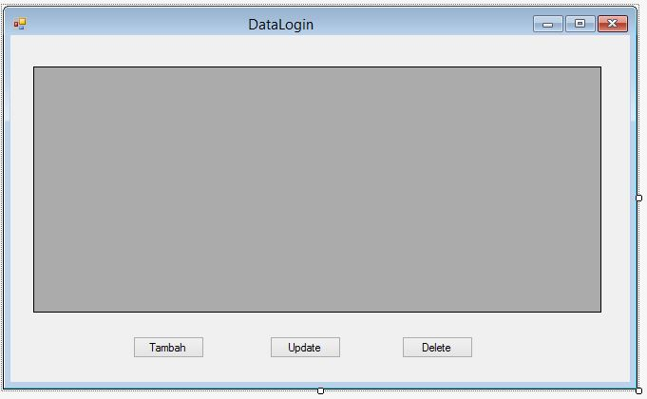

Gambar 3-3 : Tampilan Menu Data Login

#### Spesifikasi Query

#### Spesifikasi Field Data Layar

|  |  |  |  |  |
| --- | --- | --- | --- | --- |
| **Label** | **Field** | **Tabel/**  **Query** | **Validasi** | **Keterangan** |
|  |  |  |  |  |
|  |  |  |  |  |

#### Spesifikasi Objek-Objek pada Layar

| **Id_Objek** | **Jenis** | **Keterangan** |
| --- | --- | --- |
| dataUser | Datagridview | Menampilkan isi data pada tabel User. |
| butTambah | Button | Klik jika ingin menambahkan data baru |
| butUpdate | Button | Klik jika ingin menyimpan data yang telah di ubah. |
| butDelete | Button | Klik jika ingin menghapus data yang ada. |

#### Spesifikasi Proses/Algoritma

### Spesifikasi Proses Database Menu

Identifikasi/Nama : Database Menu

Deskripsi Isi : proses yang bekerja untuk melakukan pengelolaan data menu yang berupa input data, edit, hapus.

Jenis : Form Entry columnbar/tabular/master-detail

Form berisi button

#### Spesifikasi Layar Utama

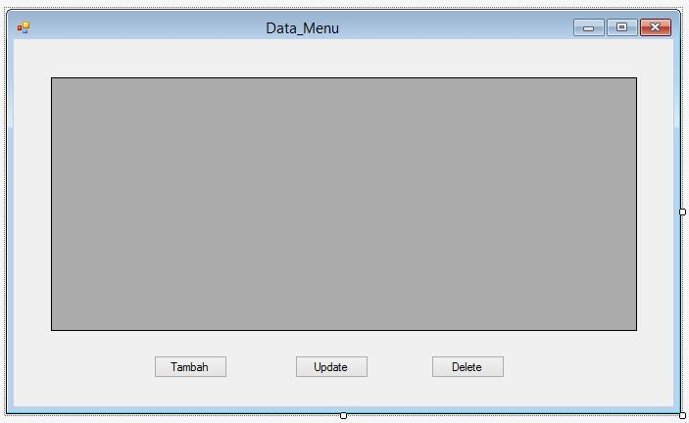

Gambar 3-4 : Tampilan Menu Data Menu

#### Spesifikasi Query

#### Spesifikasi Field Data Layar

|  |  |  |  |  |
| --- | --- | --- | --- | --- |
| **Label** | **Field** | **Tabel/**  **Query** | **Validasi** | **Keterangan** |
|  |  |  |  |  |
|  |  |  |  |  |
|  |  |  |  |  |

#### Spesifikasi Objek-Objek pada Layar

| **Id_Objek** | **Jenis** | **Keterangan** |
| --- | --- | --- |
| dataMenu | Datagridview | Menampilkan isi data pada tabel Menu. |
| butTambah | Button | Klik jika ingin menambahkan data baru. |
| butUpdate | Button | Klik untuk menyimpan data yang telah diedit. |
| butDelete | Button | Klik jika ingin menghapus data yang ada. |

Jika objek dikaitkan ke File lain (misalnya file gambar, file teks), berikan nama file terkait dan deskripsi ringkas dalam kolom keterangan

#### Spesifikasi Proses/Algoritma

### Spesifikasi Proses Supply

Identifikasi/Nama : Supply

Deskripsi Isi : proses ini bekerja untuk menampilkan data supply yang telah masuk ke kafe.

Jenis : Form entry columnbar/tabular/aster-detail

Form entry button

#### Spesifikasi Layar Utama

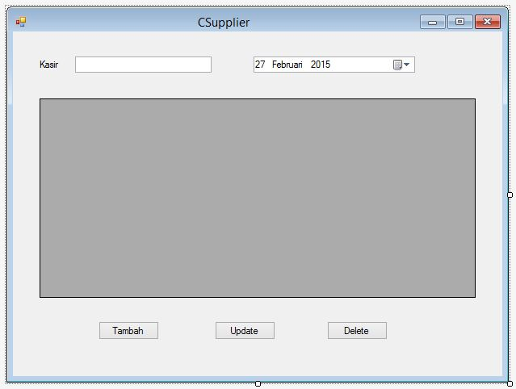

Gambar 3-5 : Tampilan menu Supply

#### Spesifikasi Query

#### Spesifikasi Field Data Layar

|  |  |  |  |  |
| --- | --- | --- | --- | --- |
| **Label** | **Field** | **Tabel/**  **Query** | **Validasi** | **Keterangan** |
| Kasir | Username_User | User | Entry | Nama pegawai yang meneri supply |

#### Spesifikasi Objek-Objek pada Layar

| **Id_Objek** | **Jenis** | **Keterangan** |
| --- | --- | --- |
| txtKasir | Textbox | Berisi nama dari tabel User, field Username_User yang menerima supply. |
| dateTanggal | datetime | Jika diklik maka akan muncul pilihan tanggal yang memperlihatkan kapan proses tersebut terjadi. |
| butTambah | Button | Klik untuk menambah data baru |
| butUpdate | Button | Klik untuk menyimpan data yang telah diubah |
| butDelete | Button | Klik untuk menghapus data yang ada |

#### Spesifikasi Proses/Algoritma

### Spesifikasi Proses Laporan Keuangan

Identifikasi/Nama : Laporan Keuangan

Deskripsi Isi : proses yang bekerja untuk melihat laporan keuangan serta mencetak sesuai batasan yang diberikan.

Jenis : Form Entry columnbar/tabular/master-detail

Form berisi dialog/button

#### Spesifikasi Layar Utama

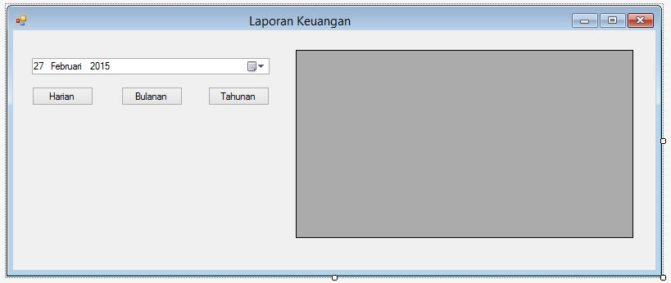

Gambar 3-6 : Tampilan Menu Laporan Keuangan

#### Spesifikasi Query

#### Spesifikasi Field Data Layar

|  |  |  |  |  |
| --- | --- | --- | --- | --- |
| **Label** | **Field** | **Tabel/**  **Query** | **Validasi** | **Keterangan** |
|  |  |  |  |  |
|  |  |  |  |  |

#### Spesifikasi Objek-Objek pada Layar

| **Id_Objek** | **Jenis** | **Keterangan** |
| --- | --- | --- |
| dateTanggal | datetime | Klik untuk melihat pada tanggal berapa transaksi terjadi. |
| butHarian | Button | Klik untuk melihat laporan keuangan dalam rentang waktu harian |
| butBulanan | Button | Klik untuk melihat laporan keuangan dalam rentang waktu bulanan |
| butTahunan | Button | Klik untuk melihat laporan keuangan dalam rentang waktu tahunan |

#### Spesifikasi Proses/Algoritma

### Spesifikasi Proses Pemesanan

Indentifikasi/Nama : Pemesanan

Deskripsi isi : proses yang bekerja untuk menyimpan data yang nantinya digunakan untuk mencetak laporan dari data menu yang masuk.

Jenis : Form Entry columnbar/tabular/master-detail

Form berisi dialog/button

#### Spesifikasi Layar Utama

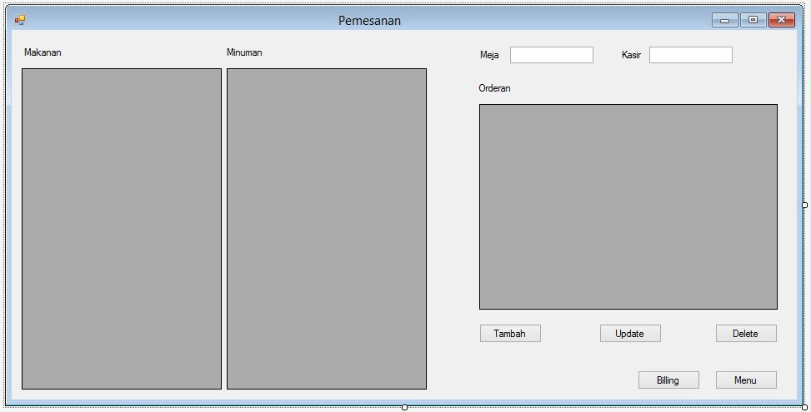

Gambar 3-7 : Tampilan Menu Pemesanan

#### Spesifikasi Query

#### Spesifikasi Field Data Layar

|  |  |  |  |  |
| --- | --- | --- | --- | --- |
| **Label** | **Field** | **Tabel/**  **Query** | **Validasi** | **Keterangan** |
| Makanan | Nama_Menu | Menu | Entry | Nama makanan |
| Minuman | Nama_Menu | Menu | Entry | Nama minuman |
| Meja | ID_Meja | Meja | Entry | Nomor urut meja |
| Kasir | Username_User | User | Entry | Nama kasir yang melayani |
| Orderan | ID_Menu | Menu_Transaksi | Entry | Nama menu apa saja yang telah dipesan |

#### Spesifikasi Objek-Objek pada Layar

| **Id_Objek** | **Jenis** | **Keterangan** |
| --- | --- | --- |
| txtMeja | Textbox | Berisikan no meja |
| txtKasir | Textbox | Berisikan nama kasir yang melayani |
| butTambah | Button | Klik jika ingin menambahkan data baru |
| butUpdate | Button | Klik jika ingin menyimpan data yang telah diubah |
| butDelete | Button | Klik jika ingin menghapus data yang ada |
| butBilling | Button | Klik untuk menuju ke menu billing. |
| butMenu | Button | Klik untuk menuju ke menu Menu. |

#### Spesifikasi Proses/Algoritma

### Spesifikasi Proses Billing

Identifikasi/Nama : Billing

Deskripsi Isi : proses ini menunjukkan hasil poses transaksi dan mencetaknya dalam bentuk struk.

Jenis : Form Entry columnbar/tabular/master-detail

Form berisis dialog/button

#### Spesifikasi Layar Utama

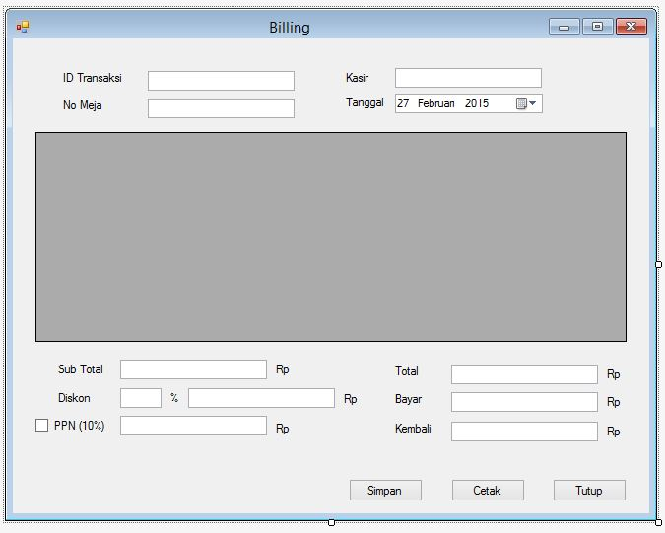

Gambar 3-8 : Tampilan Menu Billing

#### Spesifikasi Query

#### Spesifikasi Field Data Layar

|  |  |  |  |  |
| --- | --- | --- | --- | --- |
| **Label** | **Field** | **Tabel/**  **Query** | **Validasi** | **Keterangan** |
| ID_Transaksi | ID_Transaksi | Transaksi | Entry | Menampilkan ID transaksi |
| No Meja | ID_Meja | Meja | Entry | Menampilkan nomor meja pemesan |
| Kasir | Username_User | User | Entry | Menampilkan nama kasir yang bertanggung jawab |
| Subtotal | Subtotal_Pembayaran | Transaksi | Entry | Menampilkan sub total harga dari pemesanan |
| Total | Total_Pembayaran | Transaksi | Entry | Menampilkan total harga dari pemesanan |
| Bayar | Uang_Pembayaran | Transaksi | Entry | Menampilkan jumlah uang yang dibayar oleh costumer |
| Kembali | Uang_Kembalian | Transaksi | Entry | Menampilkan jumlah uang kembalian |

#### Spesifikasi Objek-Objek pada Layar

| **Id_Objek** | **Jenis** | **Keterangan** |
| --- | --- | --- |
| txtIDTransaksi | Textbox | Berisi nomor ID Transaksi |
| txtKasir | Textbox | Berisi nama kasir yang bertanggung jawab |
| txtNoMeja | Textbox | Berisi nomor meja |
| dateTanggal | Datetime | Berisikan tanggal terjadinya proses |
| txtSubTotal | Textbox | Berisikan jumlah sub total |
| txtDiskon | Textbox | Berisikan diskon dari sub total |
| txtPPN | Textbox | Berisikan pajak yang dikenakan |
| txtTotal | Textbox | Berisikan jumlah total harga setalah diskon dan pajak |
| txtBayar | Textbox | Berisikan jumlah uang yang dibayarkan oleh customer |
| txtKembali | Textbox | Berisikan jumlah uang kembalian yang diterima customer |
| butSimpan | Button | Klik untuk menyimpan data transaksi |
| butCetak | Button | Klik untuk mencetak data transaksi |
| butTutup | Button | Klik untuk keluar dari proses |

#### Spesifikasi Proses/Algoritma

## Matriks Kerunutan

| **ID Kebutuhan** | **Modul** | **Keterangan** |
| --- | --- | --- |
|  |  |  |
|  |  |  |
|  |  |  |
|  |  |  |
|  |  |  |

# 